113年智慧行動商務系統開發班第1期

網站伺服器管理實務學習評量

|  |  |  |  |
| --- | --- | --- | --- |
| **評量編號** | 2-8 | | |
| **評量主題** | Web 伺服器架設及管理 | **實施時間** | 2024/12/20 |
| **評量形式** | 作業紀錄 | **評量日期** | 2024/12/20 |
| **評量目的** | 評定學員是否具備Web伺服器架設及設定之能力。 | | |
| **評量說明** | **任務一：**安裝VM及設定虛擬機器軟體。  **任務二：**在VM上安裝指定之伺服器作業系統。  **任務三：**Web Server安裝架設及設定。 | | |
| **提交要求** | 繳交時請以FTP上傳**本作業文件檔**一份，檔名請用**兩碼學號與姓名**，例如1號王小明，檔案請命名為「01王小明」。 | | |

座號：15 姓名：陳延銓

**網站伺服器管理實務作業題目**

**任務一：安裝VM及設定虛擬機器軟體**

請在您的電腦上安裝VMWare Workstation軟體，依需求進行必要的組態設定，並截取三個相關畫面。

畫面截圖一：

安裝畫面

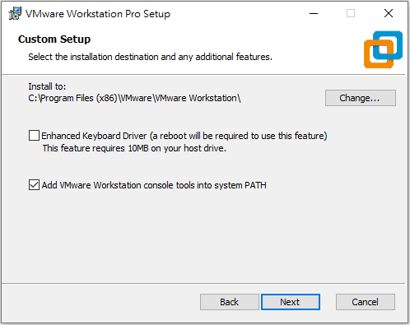

畫面截圖二：

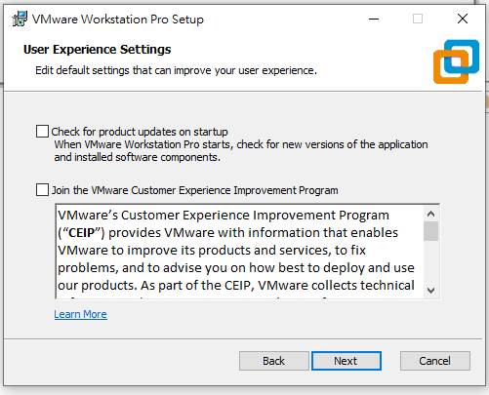

畫面截圖三：

安裝完成

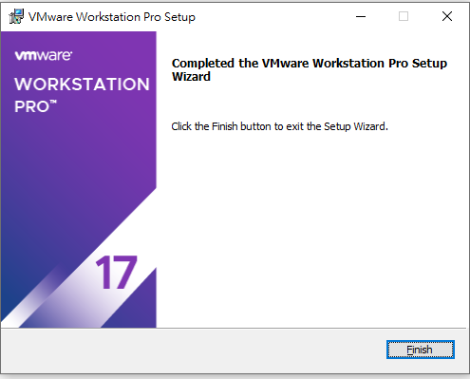

**任務二：在VM上安裝指定之伺服器作業系統**

請利用老師提供的作業系統ISO檔，在VMWare Workstation虛擬機上安裝Windows Server作業系統，依需求進行必要的組態設定，並截取三個相關畫面。

畫面截圖一：

取得授權

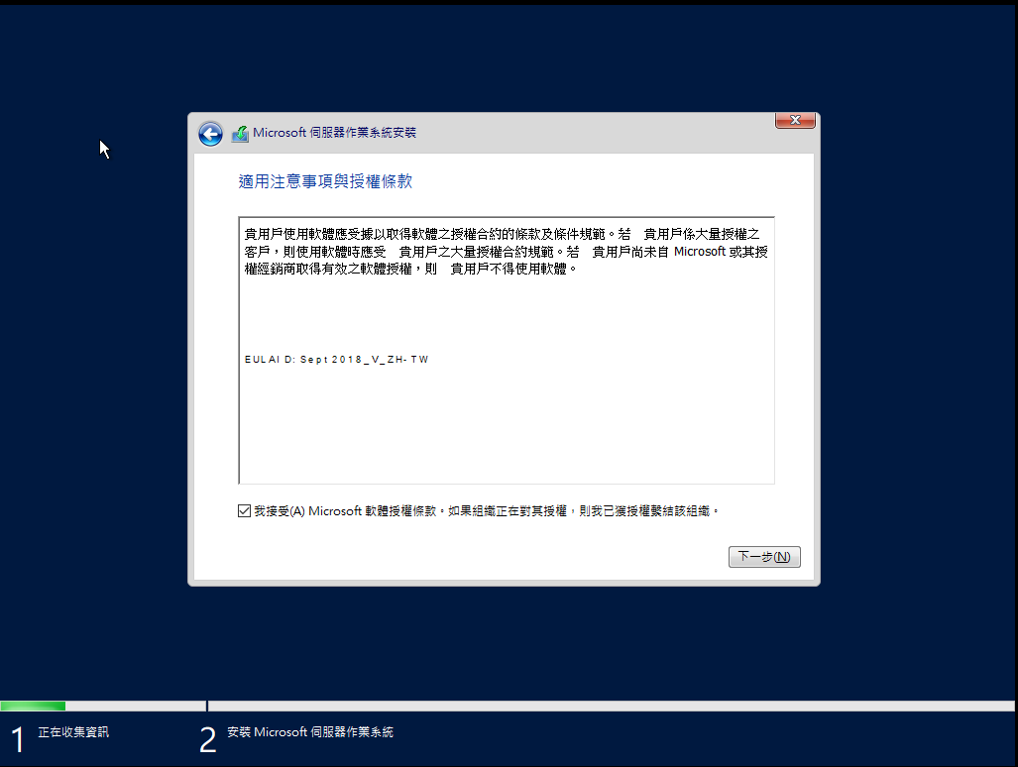

畫面截圖二：

分割磁碟機

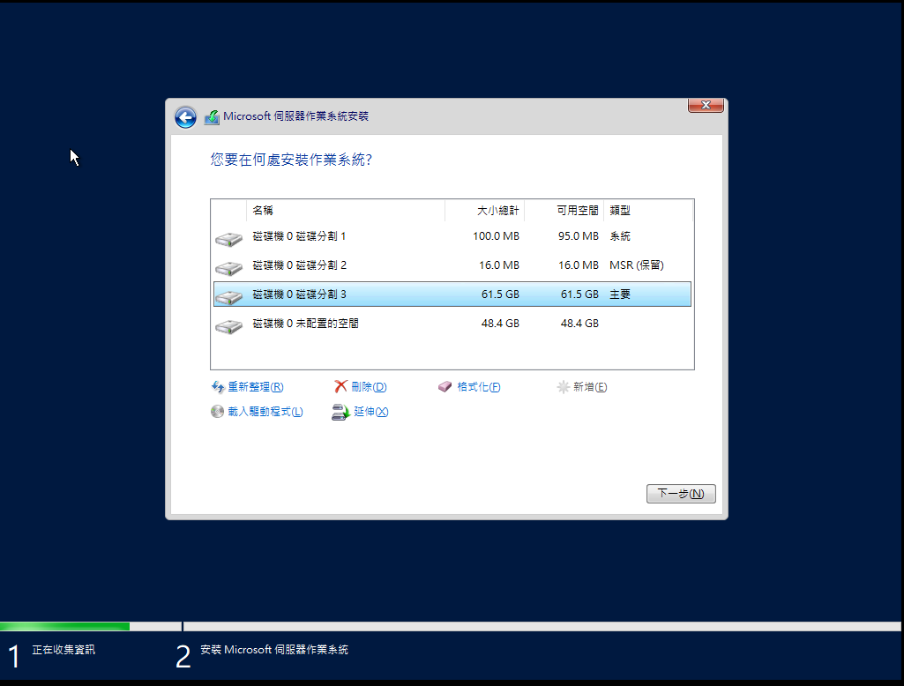

畫面截圖三：

安裝完進行windows設定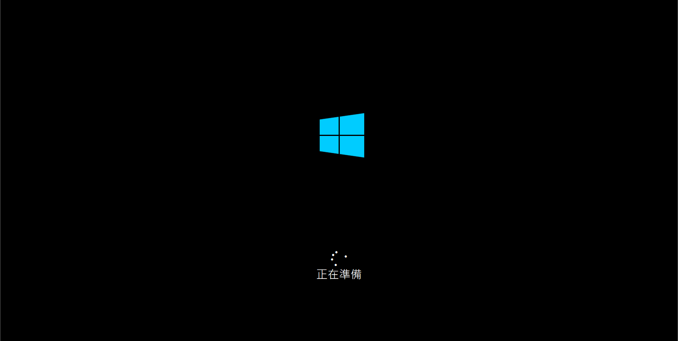

**任務三：IIS安裝架設及設定**

1. 請在Windows Server上安裝IIS(Internet Information Service) Web伺服器。
2. 請將IIS服務啟動，以完成Web Server架設。
3. 請設定預設網站的Web根目錄實體路徑為X:\MyWebServer○○（其中X為您的磁碟機代號，○○為您的學號，例如E:\MyWebServer08），若X槽沒有該目錄請自行建立。
4. 請自行建立一網頁test.html，網頁內請寫<h1>○○●●●</h1>，（其中○○為您的學號，●●●為您的姓名，例如08王小明），並將該網頁檔案放入您的預設Web根目錄，並使用瀏覽器檢視，使其可顯示出正確的網頁結果。

第1題畫面截圖：

IIS安裝完成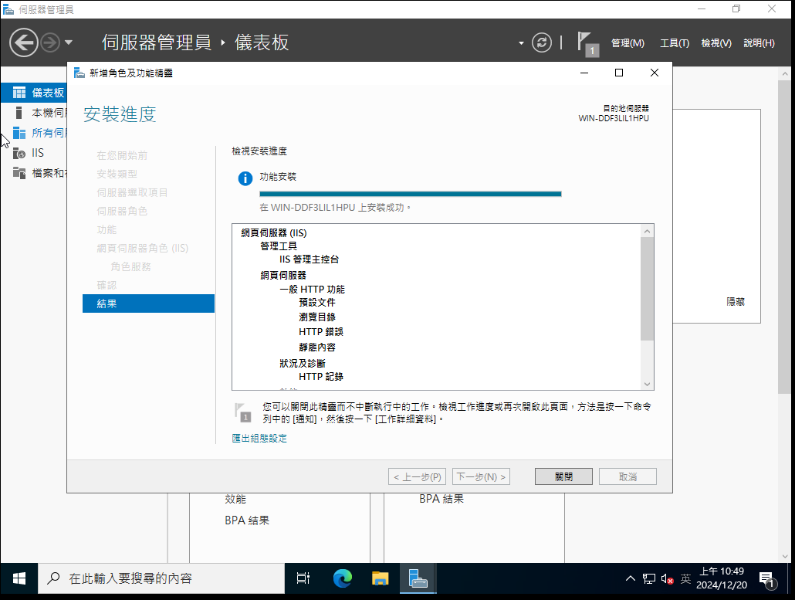

第2題畫面截圖：

IIS啟動畫面

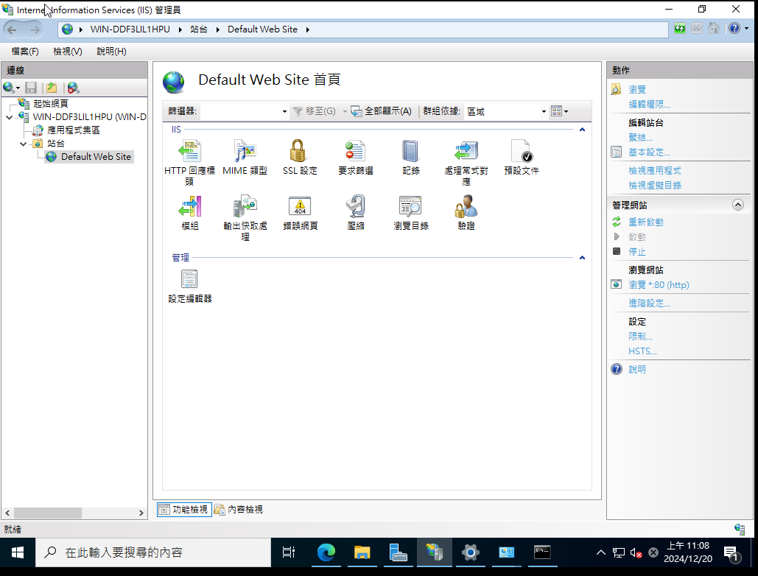

第3題畫面截圖：

更改預設路徑

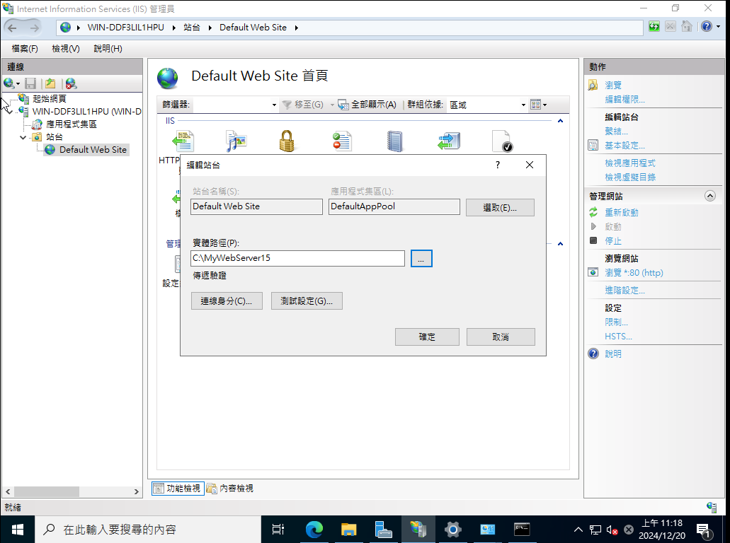

第4題畫面截圖：

